
Título: Análisis de Algoritmos.
Alumno: Nicolás Butterfield.
Cátedra: Estructuras de Datos
Docentes: Mg. Héctor Reinaga
Mg. Mirtha Miranda
Lic. Fernanda Oyarzo

Universidad Nacional de la Patagonia Austral
Unidad Académica Río Gallegos
2025.
Índice

1. Ordene las siguientes funciones por tasa de crecimiento:

- n
- n1.5
- n2
- n log n
- n log (log n)
- n log2 n
- nlog (n2)
- 2/n
- 2n
- 2n/2
- 37
- n2 log n
- n3

1. 1 Indique cuáles crecen con la misma tasa.

1. Respuesta:

Orden de crecimiento de las funciones
De menor a mayor (cuando n→∞):
n2​ < 37 < n < nloglogn < nlogn ≡ nlog(n2) < n(logn)2 < n1.5 < n2 < n2logn < n3 < 22n ​≡ 2n
1.1 Respuesta:

Funciones con la misma tasa de crecimiento
- nlogn y nlog(n2), ya que log(n2)=2logn (sólo difieren en una constante).
- 22n​ y 2n, ya que una es simplemente la otra multiplicada por una constante.
2. Para cada uno de los tres fragmentos de programas siguientes:
- Haga un análisis del tiempo de ejecución (O grande).
- Implante el código y dé el tiempo de ejecución para diferentes valores de n.
- Compare sus análisis con los tiempos de ejecución reales.
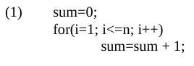
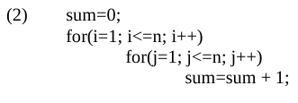

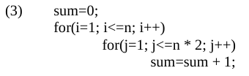

1. Análisis del tiempo de ejecución (O grande)

Fragmento (1):
- El bucle ejecuta exactamente 𝑛 veces.
- Cada iteración hace una operación constante.
Complejidad: 𝑂(𝑛).

Fragmento (2):
- Bucle externo: 𝑛 veces.
- Bucle interno: 𝑛 veces por cada iteración externa.
- Total: 𝑛×𝑛=𝑛2
Complejidad: 𝑂(𝑛2).

Fragmento (3):
- Bucle externo: 𝑛 veces.
- Bucle interno: 2𝑛 veces por cada iteración externa.
- Total: 𝑛×2𝑛=2𝑛2
Complejidad: 𝑂(𝑛2). (el factor 2 se ignora en notación O grande).

